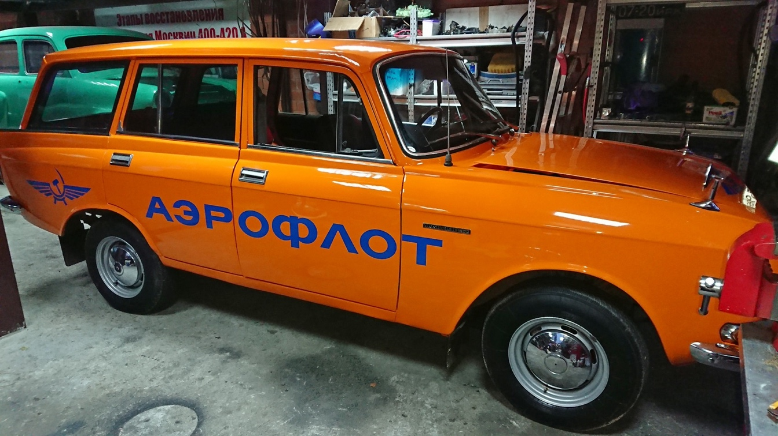
03-129 Москвич-426ИЭ «Аэрофлот» 4х2 пятидверный заднеприводный универсал аэродромной службы, мест 5, снаряженный вес 1,05 тн, грузоподъемность 4 чел. + 100 кг, или 2 чел. + 250 кг, полный вес 1.45 тн, МЗМА-408 50 лс, 115 км/час, АЗЛК г. Москва 1969-75 г.

Аэродромная служба - это структура аэропорта. Аэродромная служба осуществляет выполнение комплекса мероприятий по поддержанию летного поля аэродрома в постоянной эксплуатационной готовности для взлета, посадки, руления и стоянки воздушных судов.

Основные цели и задачи аэродромной службы:

- эксплуатационное содержание и текущий ремонт аэродромных покрытий, водоотводных и дренажных систем, грунтовой части летного поля, внутриаэропортовых дорог;

- разработка изменений к схемам руления и расстановки воздушных судов на перроне и местах стоянок;

- обеспечение информацией об ограничениях, действующих на аэродроме;

- внесение изменений в документы аэронавигационной информации;

- орнитологическое обеспечение;

- согласование и контроль за строительством объектов на аэродроме и приаэродромной территории;

- обеспечение контроля за работой сторонних организаций на аэродроме.

Аэродромная служба имеет в своем составе спецавтотранспорт и средства механизации, необходимые для выполнения работ или получать указанную технику от службы спецавтотранспорта аэропорта. Под спецавтотранспортом в гражданской авиации понимаются шасси автомобилей, колесных (гусеничных) механизмов на которых установлено специальное оборудование и которые предназначены для технического и коммерческого обслуживания воздушных судов, а также для эксплуатационного содержания и текущего ремонта элементов аэродрома, внутрихозяйственных нужд аэропорта.

Аэродромные машины, работающие на летном поле, должны быть оснащены радиостанциями внутриаэропортовой связи для взаимодействия с диспетчером и ответственным от аэродромной службы за проведение работ.

Из истории создания автомобиля Москвич-426

В марте 1967 года на Автомобильном Заводе имени Ленинского Комсомола в г. Москве началось производство автомобиля Москвич-426 с кузовом универсал. Как и его предшественник Москвич-423, машина была предназначена для использования в качестве, как легкового автомобиля, так и как грузопассажирского. В первом случае автомобиль мог перевозить 5 человек без багажа, а во втором случае 4 человека и 100 кг груза или 2 человека и груз до 250 кг.
Автомобиль Москвич-426 унифицирован с базовой моделью 408 по двигателю, агрегатам шасси и другому оборудованию, за исключением рессор (они короче, чем у Москвича-408) и колес с шинами размером 6.40 - 13, рассчитанных на повышенную нагрузку.
Заднее сидение автомобиля было складывающимся. Это значительно увеличивало площадь пола багажного отделения. Под задней частью пола было размещено запасное колесо, домкрат и инструмент.
Пятая задняя дверь была сделана двустворчатой с горизонтальным разъемом. Верхняя ее часть, по существу – это стекло в рамке открывалась вверх, а нижняя вниз до горизонтального положения вровень с полом багажного отделения. В декабре 1969 года Москвич-426 прошёл модернизацию, он получил другую облицовку радиатора, раздельные передние подфарники и указатели поворота, а также квадратные фары головного света и в индексе буквы ИЭ. Больше внешних отличий от предшествующей модификации эти автомобили не имели.
С 1972 года дверь стали делать более технологичной одностворчатой. К тому же она была более герметичной, нежели двухстворчатая.
Москвич 426 и Москвич 426 ИЭ в достаточно большом объёме продавался населению, в отличие от того же универсала ГАЗ 22. Попытки МЗМА поставлять свои машины в такси оказались безуспешными. Машины не выдерживали конкуренции с более прочными и просторными Волгами.
Помимо продажи частникам, машина широко использовалась торговыми организациями, киностудиями, отделениями связи и т.д. Так же эти автомобили использовались и в наземных службах аэропорта по обеспечению полетов.
В 1976 году, ему на смену пришла следующая модель Москвич-2137

Модификации

Москвич-426 - базовый универсал.
Москвич-426М - универсал медслужбы.
Москвич-426Т - универсал-такси.
Москвич-426Э - экспортный универсал.
Москвич-426К - универсал-машинокомплект.
Москвич-426Ю - универсал в южном исполнении.
Москвич-426И-универал экспортной вариацией седана, где была четырехфарная облицовка радиатора. Модификация отвечала европейским стандартам безопасности.
Москвич-426ИЭ-являлся экспортным вариантом универсала, облицовка радиатора с квадратными фарами, Модификация соответствовал европейским стандартам безопасности, так же продавался и на внутреннем рынке.
Москвич-426П - универсал с правым рулем, выпущено небольшое количество.

Технические характеристики

кузов | несущий, пятидверный универсал
количество дверей | 5
количество мест | 5 без багажа; 4+100 кг или 2+250 кг
длина | 4166 мм
ширина | 1550 мм
высота | 1525 мм
колесная база | 2400 мм
колея передняя | 1247 мм
колея задняя | 1227 мм
дорожный просвет | 193 мм
объем багажника | л
полный вес | 1450 кг
тип двигателя | 4-цилиндровый, бензиновый, карбюраторный, четырехтактный
объем двигателя | 1360 см³
мощность | 50 л.с. при об/мин 4750
крутящий момент | 9,3 Н*м при об/мин 2750
клапанов на цилиндр | 2
КП | четырехступенчатая механическая
подвеска передняя | независимая, пружинная, с поперечными рычагами, бесшкворневая, собрана на штампованной поперечине
подвеска задняя | на двух продольных листовых полуэллиптических рессорах.
амортизаторы | гидравлические-телескопические
тормоза передние | барабанные
тормоза задние | барабанные
расход топлива | 9,0 л/100 км
Макс. скорость | 115 км/час
годы производства | 1969-1976
тип привода | задний
снаряженная масса | 1050 кг
разгон 0-100 км/ч | 29 сек

